Группа labgroup, пользователи: kozlovvladislav, rise

Задание 1





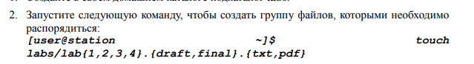

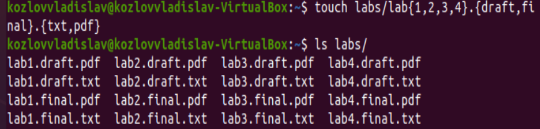

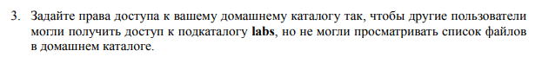





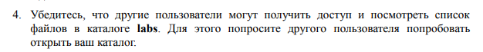



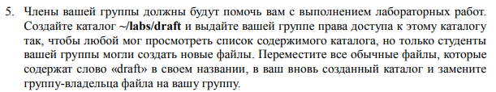



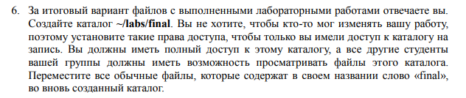







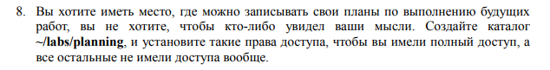





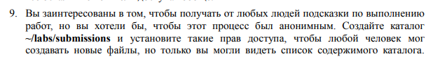

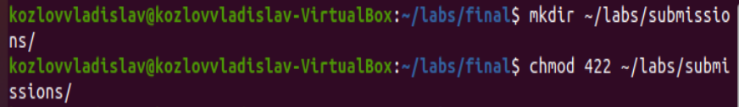

/

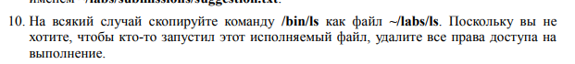



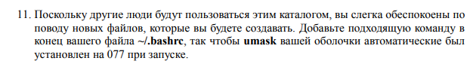



Задание 2





